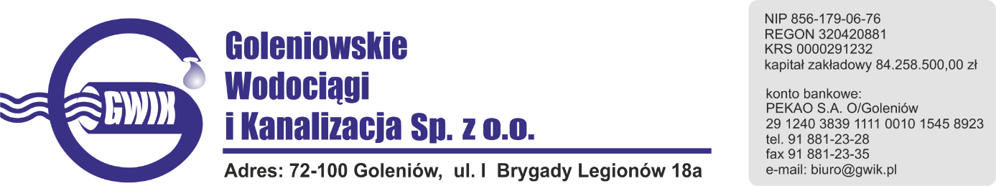

Goleniów,14.12.2018

OGŁOSZENIE O PRZERWIE W DOSTAWIE WODY

Goleniowskie Wodociągi i Kanalizacja Spółka z o.o. w Goleniowie informuje, że w związku z pracami na ujęciu wody w miejscowości Zabród w dniu: 18.12.2018 r. (wtorek) zostanie wstrzymana dostawa wody do odbiorców ww miejscowości.

Planowane godziny wstrzymania dostawy wody od 09⁰⁰ do 14^{oo}

Godziny w/w prac mogą ulec zmianie.

Przepraszamy za powyższe niedogodności.

